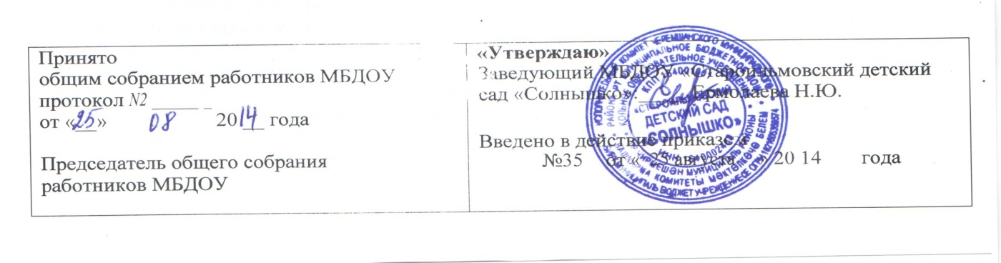
Годовой план по реализации государственной программы по сохранению, изучению и развитию языков и культуры народов, проживающих в Республике Татарстан
муниципального бюджетного дошкольного образовательного учреждения «Староильмовский детский сад «Солнышко» Черемшанского МР РТ

№ | Наименование мероприятий | Срок исполнения | Ответственные
I. Организационные мероприятия по реализации программы
- 1 | Собеседование с родителями вновь прибывших детей и детей, посещающих д/с по задачам компонента и обучение детей в группах татарскому языку. | сентябрь | Заведующий
- 2 | Провести общее родительское собрание, внеся в повестку вопрос – «Применение новых УМК при обучении детей двум государственным языкам». | сентябрь | Заведующий
- 3 | Обновить в группах уголки для родителей, отражающие материалы по обучению детей двум государственным языкам:  - информация о УМК,  -словарный минимум, который должен освоить дети данного возраста,  -сайты, где родители смогут найти необходимый материал по обучению двум государственным языкам РТ. | октябрь | воспитатель
- 5 | Организовать подписку на местные и республиканские газеты | Ноябрь | заведующая
- 6 | Организация тематических дней и недель | По годовому плану | Воспитатель группы
- 7 | Оформление информационных стендов на двух государственных языках | 1 раз в квартал | Воспитатель группы
- 8 | Оформление выставок для детей и родителей по мотивам татарских орнаментов, по произведениям татарских поэтов и писателей, сказок | В течение года | Воспитатель группы
- 13 | Проведение Дней открытых дверей (просмотр занятий с детьми с использованием УМК) | Ноябрь | воспитатель
- 14 | Подготовить пакет необходимого материала в помощь для родителей при создании речевой среды дома (сайт, рабочая тетрадь) | Ноябрь | воспитатель
- 15 | Проведение анкетирования родителей на знание ими государственных языков РТ, умение эти знания применять в повседневной жизни. | Декабрь | воспитатель
- 17 | Изучение татарского языка в онлайн режиме на сайте «Ана –теле» |  | воспитатель
II. Консультации для родителей
1. | Закрепление и организация работы в рабочих тетрадях дома | В течении года | воспитатель
2. | Развиваем речь детей и взрослых дома | В течении года | воспитатель
3. | Использование аудио и видео-материалов УМК в домашних условиях | В течении года | воспитатель
III. Консультации для воспитателей
1. | Диагностика (в том числе и УМК) | Октябрь | Заведующая,  воспитатель
2. | Ведение электронной документации | В течении года | Заведующая,  воспитатель
3. | Развитие языковой среды в МБДОУ | В течении года | Заведующая,  воспитатель
4. | Организация работы в рабочих тетрадях в вечернее время | В течении года | воспитатель
IV. Работа с детьми
1 | Создание речевой среды для усвоения детьми знаний по татарскому языку | В течении года | воспитатель
2 | Организация прослушивания аудиокассет, просмотр видеокассет | В течении года | воспитатель
3 | Проведение мониторинга знаний детей татарского языка (на начало года и конец года) | Октябрь, апрель | воспитатель
4 | Планомерная и систематическая работа по ЗУН согласно требованиям УМК в режимных моментах | В течении года | воспитатель

